Combien d’heures de sommeil ?
Fiche 4a
Ta classe

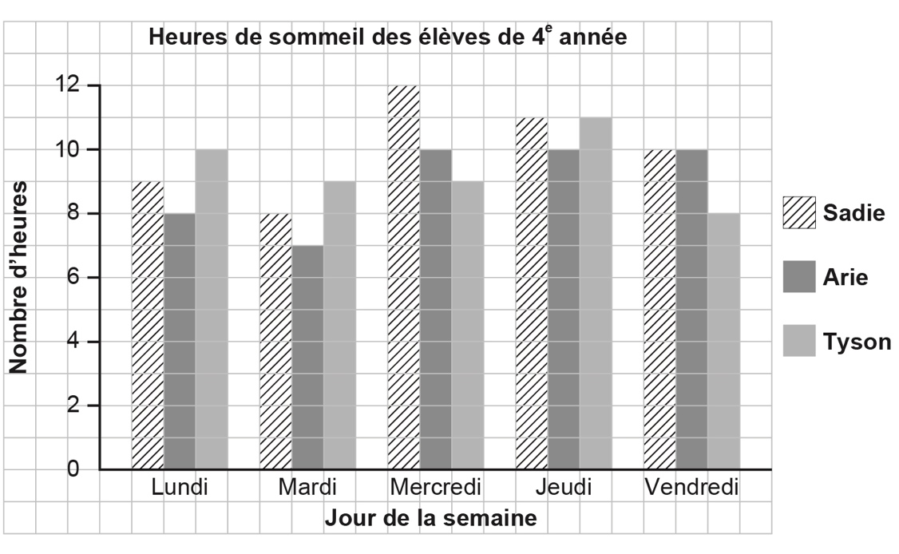

le mode :

la moyenne :

la médiane :

Combien d’heures de sommeil (suite)
Fiche 4b

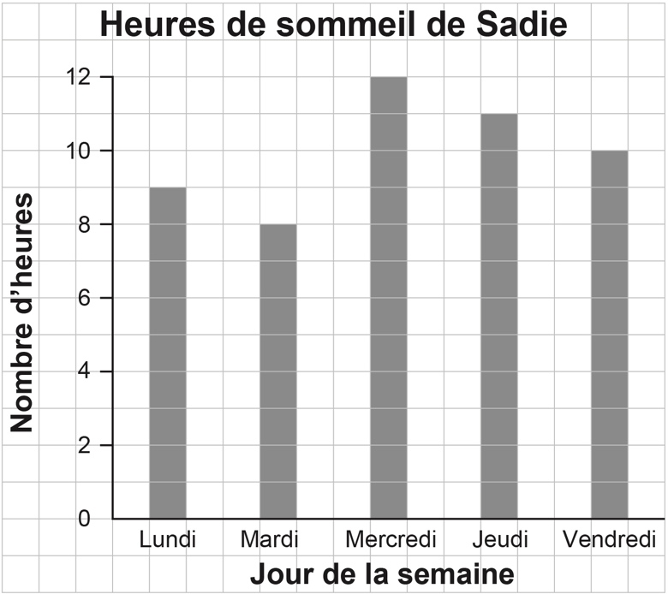

le mode :

la moyenne :

la médiane :

